【产品组成】：由铝管、铁管、立柱、护栏开关等组成。护栏立柱两头填充塑料端塞，加强护栏强度，
确保护栏不晃动不变形。
护栏外形美观，轻巧，结构牢固。可自由放倒和立起。
【产品预期用途】：医用护栏，产品一般用于医疗病床等。
【产品规格参数】：外形尺寸：1540mm±5mm（长）×420mm±5mm（高）（护栏立起状态）

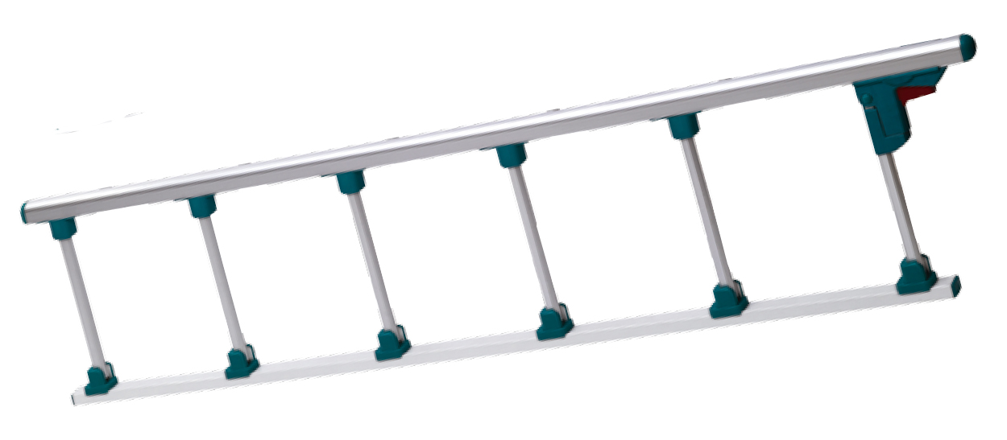
【产品结构】：如下图
铝管端塞
护栏立柱
铝管
护栏开关
上脚罩壳

铁管端塞
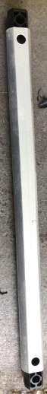

下脚罩壳
铁管

【材质】:铝合金 ，尺寸：36mm*30mm*1mm*1540mm；铁，尺寸：30mm*30*1.5mm*1440mm；
铝管：18.7mm*18.7mm*1.3mm*326mm
【铝合金的特点】：
1. 质轻：铝的密度约为钢密度的三分之一，使其在某些应用中具有优势。
2. 柔软：铝合金具有较好的加工性能，挤压性能好，二次机加工和弯曲加工较容易。
3. 强度好：经过热处理强化和合金化强化，铝合金的强度会大幅增加。
4. 耐蚀性能好：铝合金接触空气时表面会形成一层致密的氧化膜，这层膜能防止腐蚀，使其具有较好的耐蚀性能。
5. 易于再生：铝的熔点低，再生简单，在废弃处理时也无公害，有利于环保，符合可持续发展战略。
6. 上色容易：铝合金容易令漆膜附着，加工得当的话，表面耐用度强。
7. 安装方便：由于本身很轻，铝合金安装起来更加轻便。

